УДК 631.372.5:631.365

АНАЛІЗ КОНСТРУКТИВНИХ ОСОБЛИВОСТЕЙ І СИЛОВОЇ ВЗАЄМОДІЇ НАСІННЯ ЗЕРНОВИХ КУЛЬТУР ІЗ РОБОЧИМИ ОРГАНАМИ АКСІАЛЬНО-РОТОРНОГО МОЛОТИЛЬНО-СЕПАРУВАЛЬНОГО ПРИСТРОЮ ДИФЕРЕНЦІЙОВАНОГО ТИПУ

Дерев’янко Д.А., д.т.н., професор, Нонік Д.М., здобувач освіти
Поліський національний університет, м. Житомир
derevyanko.dmutro@gmail.com

Виконаний аналіз впливу окремих конструктивних і кінематичних параметрів молотильно-сепарувального пристрою (МСУ) на якісні та енергетичні показники технологічного процесу виділення насіння, а також запропонована нами класифікація способів обмолоту різними конструкціями молотильних пристроїв зернових культур стали основою для розроблення та створення принципової схеми молотильно-сепарувального пристрою, наведеної на рис. 1.
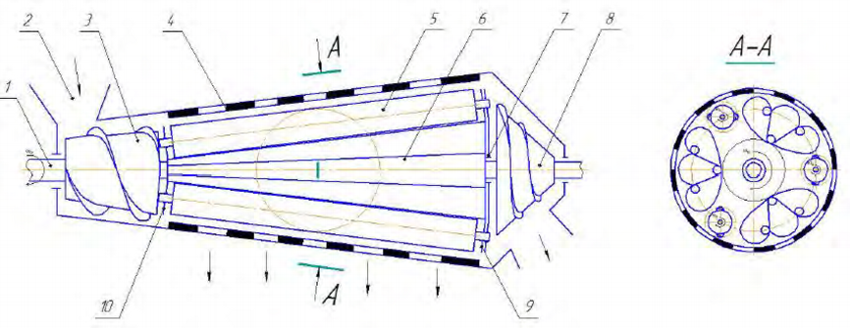
Рис. 1. Принципова схема молотильно-сепарувального пристрою: 1 – опорно-приводний вал аксіального ротора; 2 – завантажувальна воронка; 3 – шнек-живильник; 4 – конічне решето підбою; 5 – планетарний вальць із бичами; 6 – пружно-демпфувальний робочий орган; 7 – планетарний привід; 8 – вороховідвідний шнек; 9 і 10 – диски-водила з підшипниками.
Молотильно-сепарувальний пристрій, захищений патентами, працює таким чином. Під час обертання опорно-привідного вала – 1 зернова рослинна маса через завантажувальну воронку – 2 за допомогою шнека-живильника – 3 подається у молотильний зазор між конічним решетом підбою – 4 та ротором із планетарними вальцями з бичами – 5 і пружно-демпфувальним робочим органом – 6. У результаті ударної дії бичів, розташованих діаметрально протилежно на планетарних вальцях, руйнуються зв’язки зерна з бобами. Відбувається стиснення шару пружно-демпфувальним робочим органом, після чого бичі захоплюють ворох, забезпечуючи його спіралеподібний рух до виходу, де розміщено вороховідвідний шнек – 8. Унаслідок пружних властивостей матеріалу товщина шару частково відновлюється, а просторова решітка шару збільшується.
Планетарний привід – 7 та диски-водила – 9 і 10 захищені огороджувальними щитками, що унеможливлюють потрапляння до них вороху рослинної маси.
Решітчасте підбарабання виконано у формі зрізаного конуса з кутом твірної близько 80°, при цьому кут охоплення ротора становить 360°. Каркас сепаратора послідовно зібраний із планок прямокутного перерізу та поздовжніх круглих прутків, між якими розташовані поперечні прутки, що утворюють просторову решітку зі змінним живим перерізом від входу до виходу; форма отворів — трапецієподібна.
Із усього різноманіття механічних впливів (стискання, тертя, зсув, вільний та невільний удар тощо) у молотильних апаратах найпоширенішими є саме ударні дії. Тому надзвичайно важливо знати гранично допустиму силу зіткнення робочого органу із зерном.
Числове значення сили удару має забезпечувати руйнування бобів, але не перевищувати межі міцності насіння за динамічного навантаження. Під час удару пружно-пластичних тіл, до яких належать і насіння гороху та сої, об жорстку поверхню у зіткнених тілах виникають пластичні та пружні деформації.
Однак пластична складова сили удару за своєю величиною є значно меншою за пружну і становить лише 5–7 % від загальної сили удару.
Тому надалі, під час теоретичного аналізу, ми враховуватимемо лише пружну складову сили удару, приймаючи її за повну силу при динамічному навантаженні зерна.
Під час обмолоту насіння зернових культур зазнає ударних навантажень як з боку бичів ротора так і внаслідок зіткнення одне з одним та з планками підбарабання.

Список використаних джерел
- Long S., Shaw L. Grain separation and damage of an axial-flow combine (IH 1460). Transactions of the CSBE, 34(1), 1992. P. 49–55. URL: https://library.csbe-scgab.ca/docs/journal/34/34_1_49_ocr.pdf?utm_source=chatgpt.com.
- Jayasuriya H. Evaluation and modeling the mechanical damage to seeds. WAMS Proc., 2012. URL: https://www.msc-les.org/proceedings/wams/2012/WAMS2012_1.pdf?utm_source=chatgpt.com

